

informe videojuego



11 de julio de 2023

**G**rupo: WhiteStorm

**C**urso: 7° 2

**G**rupo: 7.2

**A**lumno: Gaspar Haas

Informe N°4

16/8/23

Integrantes:

- Elizalde Agustin

- Leiva Luis

- Cames Alan

- Haas Gaspar

- Zimmer Axel

Rol: Diseñador.

_ Se me pidio que ayudara en la busqueda de sonidos para el juego, asi que usando el archivo .rar que habia descargado hace tiempo, en la carpeta “!SFX + MUSIC!” seleccione algunos sonidos y los aparte para su uso en el juego. 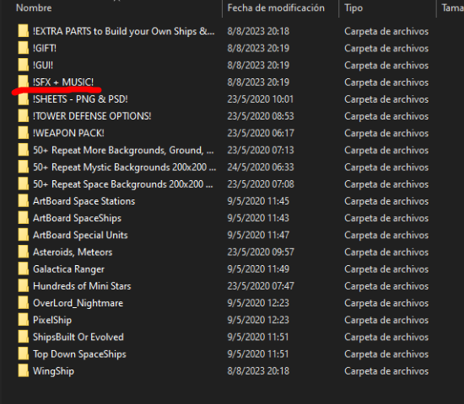

_ Dentro de la misma carpeta habian otras carpetas donde se encontraban los audios.

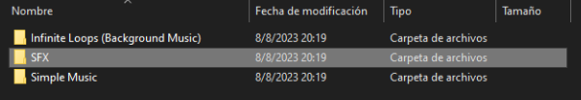

_ Y dentro de SFX.

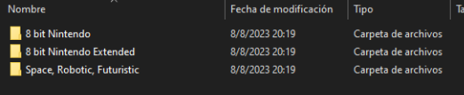

_ Y dentro de estas carpetas estan:

_ En “Space, Robotic, Futuristic”, se encuentran un total de 211 elementos.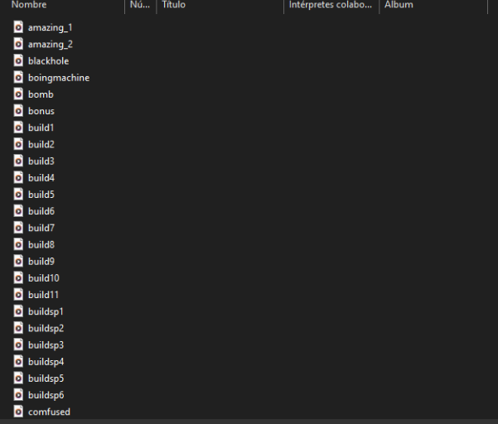

_ Y en “8 bit Nintendo” que cuenta con otras 2 carpetas:

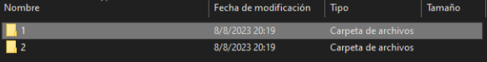

_ De la cual solo use la carpeta “1”, contiene un total de 237 elementos.

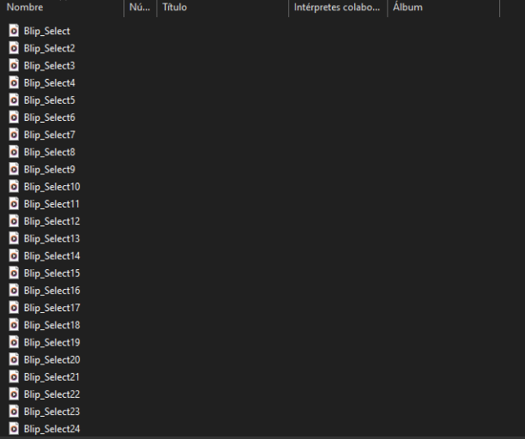

_ Y de entre estas 2 carpetas elegi y comente para su aprobacion con el guionista (Cames) y desarrollador (Leiva), una cantidad de sonidos para poder ser usados en el juego.

_ Siendo estos los elegidos:

